楚公逆鐘銘文校勘
重 耳

摘要：本文主要利用北趙晉侯墓地所出的楚公逆編鐘銘文的拓本和摹本，以及目前積累的楚系銅器銘文字形的豐富資料，運用傳統校勘學的方法，對宋代出土的楚公逆鐘銘文進行了逐字校勘，對原拓本誤摹的字形進行了初步校正，對不清晰的字形附以形體最為接近的清晰字樣，借助電腦技術對原拓本進行了精心修正，恢復了一個較為精確的拓本。順便也對銘文中的幾個字談了一點看法，并對通篇銘文作了簡單疏通。
關鍵詞：楚公逆鐘 楚公逆編鐘 校勘

一

楚公逆鐘自宋代出土以來，歷代研究者甚夥。因原器和拓本皆不存，研究者只能依據阮元翻刻的字形不甚準確的宋人拓本，以致學者們雖費力頗巨，而收效甚微。所幸1993年山西北趙晉侯墓地出土一套楚公逆編鐘，內容和字體與傳世器皆可比照，極大了推斷了對該器以及相關諸楚器的研究。本文嘗試利用北趙晉侯墓地所出的楚公逆編鐘銘文的拓本和摹本，以及目前積累的楚系銅器銘文字形的豐富資料，運用傳統校勘學的方法，對宋代出土的楚公逆鐘銘文進行了逐字校勘，試圖恢復一個比較可靠的拓本，以俟博雅君子一哂。為便於討論，先綜合以往學者們研究的成果，結合我們自己的理解，將兩篇銘文釋寫如下：

楚公逆鐘：唯八月甲申，楚公逆自乍（作）大雷鐘，氒（厥）名曰龢（和）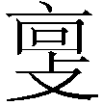（）鐘。楚公逆其萬年壽用，保其邦，孫子其永寶。
楚公逆編鐘：唯八月甲午，楚公逆祀氒（厥）先高（祖）考，夫（敷）工（共－供）亖（四）方首。楚公逆出求人，用祀亖（四）方首，休，多（禽－擒）。顉（欽）（融）內（納）饗（享）赤金九邁（萬）鈞，楚公逆用自乍（作）龢（和）𨧬（諧）鍚鐘百（肆）。楚（鉦間）公逆其邁（萬）年壽用，保氒（厥）大邦，永寶用（左鼓）。

再將楚公逆鐘和楚公逆編鐘的字形逐字對應，制成下表：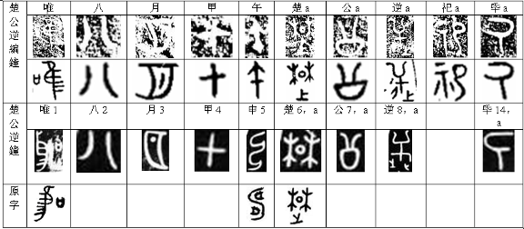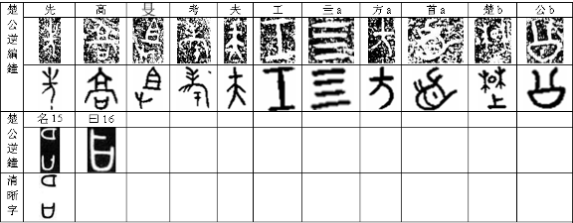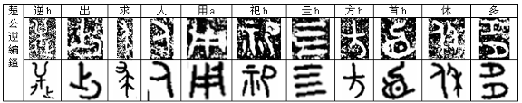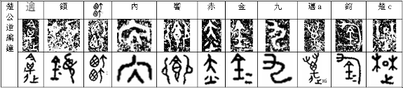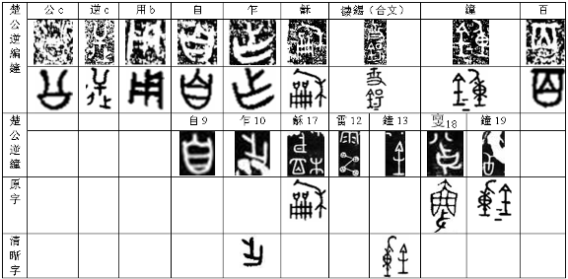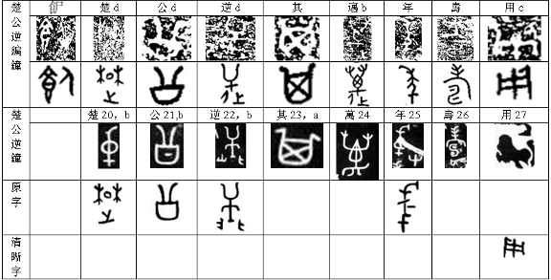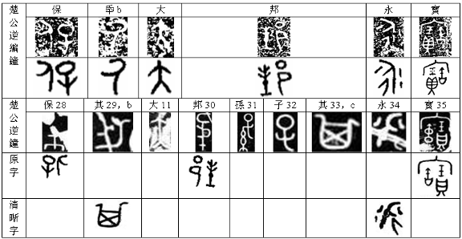

說明：
（1）、本文所用楚公逆鐘的銘文拓本底本為集成1.106（即復齋一本）、楚公逆編鐘（I11M64:96）的銘文拓本為劉緒本（見《長江流域青銅文化研究》57頁）、摹本為黃錫全本（考古199502:178）；
（2）、原字摹誤的在“原字”欄出校，字形來源辦法詳下文；“原字”并非說我們提供的就是楚公逆鐘銘文字形的原樣，而是就目前的楚系銅器銘文資料提供較為接近的字形，下述“清晰字”亦然；
（3）、原摹寫大致不誤而字形尤為不清晰者，儘量以同篇銘文中清晰字形在“清晰字”欄出校，同篇銘文中無此字者，則以楚公逆編鐘字形最為接近者拓本出校，否之則以楚系銅器銘文中字形最為接近者出校；
（4）、因字形對比需要，在楚公逆鐘銘文單字排列不一定按原來順序，為了不致混亂，在釋文單字後以數字標示該字在銘文中的次序；為統計各篇銘文中同一單字出現的頻率，以類比字形，在同篇銘文中出現兩次以上的單字後以a、b、c……標示，如楚20，b，表示該字是此篇銘文中第20字，在此篇銘文中第2次出現，楚d，表示該字在此篇銘文中是第4次出現；
（5）、未出校記之字形，亦有摹寫不甚準確者，如壽26，但不影響銘文通讀，讀者可自行把握。

通過以上的字形校勘，我們運用電腦技術，對楚公逆鐘的拓本進行精心修正，同時將拓片方向翻轉。先以復齋二本互校，修正復齋一不清晰和殘闕處，若二本明顯優于一本的字形，則逕以二本字形替換（如乍）；對原拓本明顯誤摹的字（如龢）另換字形，楚公逆編鐘有此字者便以其替換、修正，無者則以楚系銅器銘文最接近的字形替換、修正，原拓本筆畫可用者修正時儘量利用；原拓本字形不盡合者（如唯）則集多字筆畫拼湊而成，也儘量利用原拓本筆畫，基本上不擅自追加或修改任何筆畫；對原拓本大致不誤的字形（如逆）進行局部修正，增無去羨（如鐘之右部、辵旁等），筆畫錯位者則作適當移動，亦儘可能利用原拓本已有之筆畫，不自己增減筆畫；同時去除拓本中原來影響閱讀的裂痕、雜點和羨劃等。總之，是力求形似。下面便是我們初步制作的楚公逆鐘的銘文修正拓本（并附復齋一（集成1.106）、復齋二本和小校本以對照）：

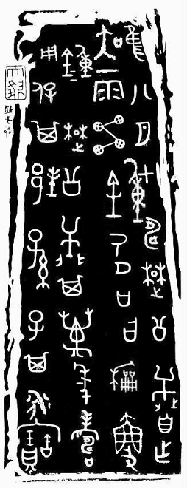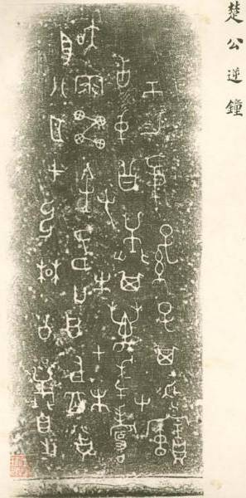
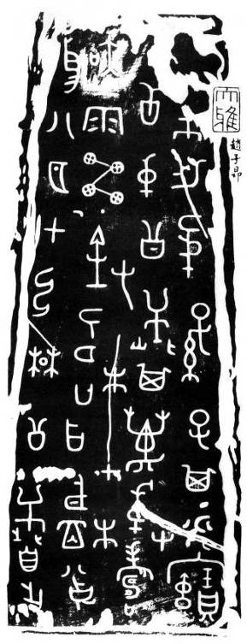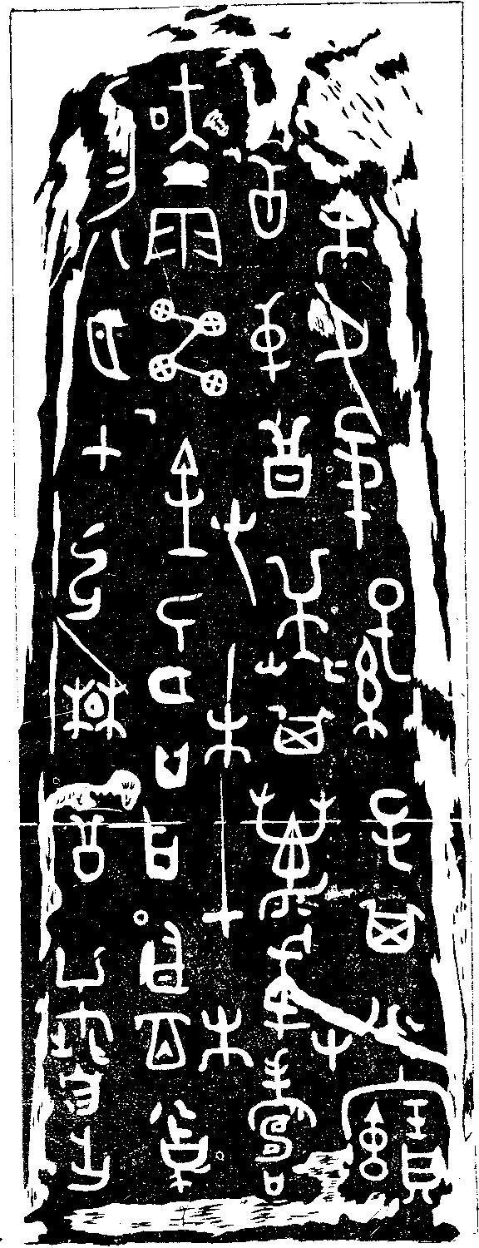

復原本 | 小校本
復齋一本 | 復齋二本

二

下面談談我們對鐘銘的一點不成熟看法。
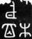，對照楚公逆編鐘，可知為即龢字之誤摹，右旁禾之筆畫下部尚存，左旁則摹寫得頗為乖謬，以致學者們花了很大的力氣去探索其字形結構，現在看來，字是龢字，可能性很大，銘曰“氒名曰龢鐘”，文義亦十分通暢。
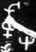，舊多釋作年、又二字，李學勤（1995）、曾憲通（1998）認為是誤剔而致。案：“有壽”者，銅器銘文極其罕見。此字小校本作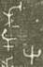，較復齋二本皆清晰，“禾”下筆可能是誤剔而致，對照楚公逆編鐘的（）字形體，則更為明白。
觀諸拓本，末列上端殘裂處似可容一字，耳尊（11.6007）曰“侯萬年壽考”、牧𣪘（8.4343）云“牧其萬年壽考”，𣪘（7.3873）作“其邁（萬）年壽考”，文句皆頗相似，且皆以壽考連言。又荊公孫敦（9.4642）“老壽用之”，復公仲壺（15.9681）“邁（萬）壽用之”，曾孟諫盆（16.10332）“其眉壽用之”，㠱孟姜匜（16.10240）“其邁（萬）年眉壽用之”，皆壽用連言，且除㠱孟姜匜（亦可歸入南系）外，皆為楚系銅器。是本銘壽下當有“考”、“用”之類字眼，對照楚公逆編鐘銘曰“楚公逆其萬年壽用”，以“用”之可能性為最。
“保其邦”之保字殘泑，拓本原作，觀諸楚公逆編鐘字，雖摹寫有誤，然筆意稍存，尤其是復齋二作，其上端筆意更似。舊有釋作“寶”者，而“寶”字楚公逆編鐘作，楚公逆鐘作“”，後者雖系誤摹，然主體不誤，與字皆判然有別，故字當釋保，“保其邦”，文從字順，而“寶其身”則不辭。
“保其邦”，舊多補“保”前之字為用，讀作“用保其邦”，亦讀楚公逆編鐘作“用保氒大邦”。案：“用”字當上讀（編鐘銘文亦是），前已申說，且上讀之“用”字，正與前銘的二“鐘”字諧韻。編鐘銘曰楚公逆其“邁（萬）年壽用，保氒（厥）大邦”，句式亦頗工整。觀兩周銅器銘文，保前或無飾，或加羕（永）、令者不一而足，而以前者最為經見。加“用”者亦多見，但一般而言，其前半銘辭多言賜命或類似勸勉之辭，如𢑩𣪘（8.4192、8.4193）“王事（使）榮櫗（蔑）𤯍，令往邦，乎賜䜌（鑾）旂，用保厥邦”，師𩛥鼎（5.2830）“伯亦克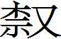由先祖（蠱），孫子一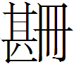皇辟懿德，用保王身”，中子化盤（16.10137）“中子化用保楚王，用征梠（莒），用擇其金，自乍浣盤”，單伯生鐘（1.82）“余小子肇帥井（型）朕皇祖考懿德，用保奠”等。而祈壽之類銘辭，後多接“永保”之類，如五祀㝬鐘（2.358）“㝬（胡）其萬年，永畯尹四方，保大令（命）”，公子土折壺（15.9709）“用旂（祈）眉壽、萬年，羕（永）保其身”，夆叔盤、匜（16.10163、16.10282）“其眉壽邁（萬）年，永保其身”，㠱公壺（15.9704）“眉壽萬年，永保其身”，叔尸鐘、鎛（1.278、1.285）“女（汝）考壽邁（萬）年，永保其身”等。晉姜鼎（5.2826）“萬年無彊（疆），用亯（享）用德，㽙（畯）保其孫子”，宗周鐘（1.260）“㽙（畯）保四或（國）”，戎生編鐘“戎生其萬年無彊（疆），黃耈又（有），㽙（畯）保其子孫”，㽙亦長、永之義，情況亦頗亦類似。故此類銘辭，以“永保”最為習見，此處似無“永”字，當逕作“保其邦”。類似銘辭銅器銘文中亦多見，如盠方尊、彝（11.6013、16.09899）“萬年保我萬邦”，盠駒尊（11.6011）“邁（萬）年保我邁（萬）宗”，毛公鼎（5.2841）“臨保我有周”，師訇𣪘（8.4342）“臨保我又（有）周”，秦公鎛（1.270）“保業厥秦”，晉公盆（16.10342）“保辥（䢃）王國”，侯午𣪘（8.4145、9.4646、4647）、十年侯午敦（9.4648）、侯因敦（9.4649）“保又（有）齊邦”，宗婦鼎、𣪘（蓋）、壺、盤（5.2683-9、7.4076-87、15.9698-9、16.10152）“保嶭（䢃）（𨛳）國”等。
，曾憲通（1998）疑是“邦”字邑旁之誤剔，其右旁之為銹所掩蓋。其說頗有道理。不過對照楚文字“身”字的寫法，該字亦可能為身字，時代大致相當的逆鐘（1.63）身字作，反轉後作，叔向父禹𣪘（8.4242）作（），反轉後作，與拓本形體皆近似，故不排除為身字的可能。仔細吟味楚公逆鐘和編鐘銘文，鐘銘似多關乎及楚公逆身家及子孫之福祉，而與編鐘銘文多言及邦國之大事似有不同。
照以上之分析，全銘大致可通讀為：

唯八月甲申，楚公逆自乍（作）大雷鐘，氒（厥）名曰龢（和）（）鐘。楚公逆其萬年壽用，保其邦，孫子其永寶。

即在八月甲申這一天，楚公逆為自己鑄作聲如雷鳴之大鐘，其名曰和林鐘。楚公逆萬年長壽，保有其邦，子孫們要永遠保有之。

回想楚公家鐘的研究歷史，前代學者對是器的諸多看法，現在看來，很多未免都荒誕不經，有些甚至頗為可笑，不過這一方面是因器形及拓本之蕩然無存，另一方面，亦可窺見學術進步之不易，我們今天能夠超越古人，一方面是因我們得以觀摩他們未能見到的新鮮資料，同時也是我們站在前人肩膀上的緣故，因此，我們今天所能夠取得的任何一點進步，亦多得益於前人為我們填平了前進路上的陷坑。

2008年5月8日初稿，18日改作。

主要參考文獻

C
曹錦炎
1992 〈楚“公逆”鎛銘的復原與新釋〉，《江漢考古》第2期，69-71頁。
陳雙新
2001 〈青銅樂器自名研究〉，《華夏考古》第3期，96-104頁。
陳 劍
2006 〈晉侯墓銅器小識〉，《中國歷史文物》第6期，75-76頁。（原以《晉侯墓銅器識小二題》為題刊於北京大學震旦古代文明研究中心編《古代文明研究通訊》總第26期，39-40頁，2005年9月。）

D
董 珊
2006 〈晉侯墓出土楚公逆鐘銘文新探〉，《中國歷史文物》第6期，67-74頁。（原刊於北京大學震旦古代文明研究中心編《古代文明研究通訊》總第26期，41-51頁，2005年9月；又載李伯謙主編《中國考古》第3卷第1期，2006年。）
丁 山
1944 〈楚公逆鎛銘跋〉，載國立北平研究院史學研究所《史學集刊》第4期，93-99頁。
1933 〈吳回考〉，載齊魯大學《國學季刊》一卷二期。
1961 《中國古代宗教與神話考》，55頁，上海：龍門聯合書局。

段 渝
2004 〈楚公逆編鐘與周宣王伐楚〉，《社會科學研究》第2期，133-139頁。

G
高至喜
1986（1999） 〈論商周銅鎛〉，載《湖南考古輯刊》第三輯，209-214頁，長沙：嶽麓書社；又載《商周青銅器與楚文化研究》，頁38-47，長沙：嶽麓書社。
2002 〈晉侯墓地出土楚公逆編鐘的幾個問題〉，載《晉侯墓地出土青銅器國際學術研討會論文集》，346-354頁，上海：上海書畫出版社。
郭沫若
1999 《兩周金文辭大系圖錄考釋》，上海：上海書店出版社。

H
黃錫全
1991=1999 〈楚公逆鎛銘文新釋〉，《武漢大學學報（社會科學版）》第4期，53-59頁；後輯入氏著《湖北出土商周文字輯證》，11-16頁，武漢：武漢大學出版社1992年；又輯入氏著《古文字論叢》，217-226頁，臺北：藝文印書館。
黃錫全、于炳文
1995 〈山西晉侯墓地所出楚公逆鐘銘文初釋〉，《考古》第2期，170-178頁。

K
柯鶴立
2002 〈試論晉侯邦父墓中的楚公逆編鐘〉，載《晉侯墓地出土青銅器國際學術研討會論文集》，355-365頁，上海：上海書畫出版社。

L
李曉峰
2006 〈談楚公逆鐘中的“鍚”字〉，載陶新民主編《古籍研究》2006·卷下，63-64頁，合肥：安徽大學出版社。
李朝遠
2007 〈楚公逆鐘的成編方式及其他〉，載氏著《青銅器學步集》，北京：文物出版社。
李學勤
1995 〈試論楚公逆編鐘〉，《文物》第2期，69-72頁。
1999 〈戎生編鐘論釋〉，《文物》第9期，75-82頁；又載《保利藏金――保利藝術博物館精品選》，375-378頁，廣州：嶺南美術出版社。
李 零
1983 〈楚公逆鎛〉，《江漢考古》第2期，94頁。
1986a 〈再談楚公鐘——北京大學考古系李零同志答讀者問〉，《江漢考古》第3期，90-91頁。
1986b 〈楚國銅器銘文編年匯釋〉，載《古文字研究》第十三輯，353-397頁，北京：中華書局。
劉彬徽
1984 〈楚國有銘銅器編年概述〉，載《古文字研究》第九輯，331-372頁，北京：中華書局。
1986 〈湖北出土兩周金文國別年代考述〉，載《古文字研究》第十三輯，239-351頁，北京：中華書局。
1995 《楚系青銅器研究》，武漢：湖北教育出版社。
1996 〈楚金文和竹簡的新發現與研究〉，載《于省吾教授百年誕辰紀念文集》，292-269頁，長春：吉林大學出版社。
1997 〈新見楚系金文考述〉，載《第三屆國際中國古文字學研討會論文集》，307-315頁，香港：香港中文大學中國文化研究所、中國語言文學系出版。
劉先枚
1991 〈《湖北金石志》周楚重器銘文拾考〉，《江漢考古》第3期，65-74頁。
劉雨、盧岩
2002編 《近出殷周金文集錄》，北京：中華書局。
劉 緒
2002 〈晉侯邦父墓與楚公逆鐘〉,載高崇文等主編《長江流域青銅文化研究》，56-60頁，北京：科學出版社。
羅運環
1998 〈嘉魚所出楚公逆鐘新論〉，載吉林大學古籍研究所編《吉林大學古籍整理研究所十五周年紀念文集》，長春：吉林大學出版社。

Q
裘錫圭
1999 〈戎生編鐘銘文考釋〉，載《保利藏金——保利藝術博物館精品選》，365-374頁，廣州：嶺南美術出版社。

S
山西省考古研究所、北京大學考古系
1994 〈天馬——曲村遺址北趙晉侯墓地第四次發掘〉，《文物》第8期，4-21頁。
孫詒讓
1848-1908 《古籀拾遺·古籀餘論》，中華書局影印本，2005年。

T
塗白奎
1992 〈楚公屰鎛釋讀糾誤〉，《考古與文物》第4期，112頁。

W
王國維
1959 〈夜雨楚公鐘跋〉，載《觀堂集林》卷十八，北京：中華書局。
王 健
2002a 〈從楚公逆鐘銘文論到西周的方伯制度〉，載《中國歷史地理論叢》第2期，52-66頁。
2002b 〈西周方伯發微〉，《河南師範大學學報（哲學社會科學版）》第5期，42-44頁。

Y
楊 寬
1999 《西周史》，補記：“關於楚公逆編鐘”，639-641頁，上海：上海人民出版社。
于省吾
1966 〈讀金文劄記五則〉，《考古》第2期,100-104頁。

Z
張亞初
1984 〈論楚公𧱌鐘和楚公逆鎛的年代〉，《江漢考古》第4期，95-96頁。
曾憲通
1998 〈宋代著錄楚公逆鐘銘文補釋〉，載四川聯合大學歷史系編《徐中舒先生百年誕辰紀念文集》，108-111頁，成都：四川大學出版社。
鍾柏生、陳昭容、黃銘崇、袁國華
2006編 《新收殷周青銅器銘文暨器影彙編》，臺北：藝文印書館。
中國社會科學院考古研究所
1984-1994編 《殷周金文集成》（1-18冊），北京︰中華書局。

見《集成》1.106，下引銅器銘文資料不出注者皆據此書。
見山西省考古研究所、北京大學考古系（1994），圖像著錄見文物199408彩插二、文物199408:10 圖八-3、吉金鑄國史（M64：93）、晉國奇珍p154、新收891-896、近出97等；銘文著錄見於文物199408:9圖六（I11M64:93照片）、考古199502:178（摹）、吉金鑄國史（M64：93）、晉國奇珍p154、長江流域青銅文化研究57頁、新收891-896、近出97等。
對於一些目前已經取得大體一致意見的字的釋讀，不一一出注，相關的考釋性文章見文末主要參考文獻。
93號鐘作“大”。
從董珊（2006）。
此句斷句和“人”字之釋從陳劍（2006）。
此句斷句從董珊（2006），字，董珊疑讀作毓。
詳另文。
從董珊（2006）釋。
據劉緒（2002），98號鐘銘末有一“用”字。
黃錫全、于炳文（1995）指出，鎛銘反書，可能屬翻版之故。是。
一般只修正可能會影響閱讀的筆畫，而對不影響閱讀而筆畫與一般楚系銅器銘文不儘合者（如逆字的橫劃，萬子的上部）則基本保持原貌，不作改動。有些字（如之下部），因無可靠字形作比照，只復原其大致的樣子。
曾憲通（1998）認為右側木旁部分為坼裂而非筆劃，字乃“盉”字之異構，讀為“和”，通作“龢”。其說有一定合理性。我們認為該字就是龢字，那銘文中此字就是真正的反書了，似乎有一些不太協調的味道。不過對照楚公逆編鐘和此銘拓本殘劃筆意，我們覺得是龢的可能性更大。
對照復齋二本作來看，右側摹寫成似又的部分，似乎也存在另外一種可能，即下部所從之千（人）錯位而致（筆和中間的橫劃分別斷裂為兩部分），加上右列相鄰之“永”字的一點畫，結果就誤成了似“又”的部分。據拓本來看，鐘銘字體總體上比較松散，有好幾個字的寫法都與年字的情況類似。不過這種可能性大概比較小，而且我們這樣分析，事實上會有一個困難，一般而言，銅器銘文中年字禾旁的上端側向和下部千（人）旁的上端側向多為一致，我們這樣分析似乎違背了這個規律，不過這在銅器銘文中也不是沒有類似的例子（見《金文編》501-506頁）。
之前，曾憲通（1998）認為“湮滅之處非‘用’字莫屬”。
之前，曾憲通（1998）已有類似之分析。
叔向父禹𣪘（8.4242）“余小子司（嗣）朕皇考，肇帥井（型）先文祖，共（恭）明德，秉威義（儀），用𤕌（申）恪、奠保我邦、我家”，格式與上述近似，“保”前亦不用“永”字而用“用”字（或視作承前省）。
此處永字承上省。
見《保利藏金》117-128頁，《文物》199909:75-80，近出27-34號，新收1613-1620號。
李學勤（1999）釋耋。
孫詒讓云，凡金刻之言，畯者竝當讀為駿，《爾雅·釋詁》：“駿，長也。”宗周鐘“畯保三（引案：當為亖，下同。）國”，言長保三國也。（阮元款識釋云，畯同駿，得之。又云大也，則非。）此言用德畯保其子孫，畯保二字連讀，與宗周鐘同（畯亦通作俊，《書·文侯之命》：“即我御事，罔或耆壽，俊在厥服。”）。戎生編鐘“㽙保其子孫”，裘錫圭（1999：373）云，金文中與此句用法相同的“畯”字很多，如“畯臣天子”（屢見）、“畯保四國”（㝬鐘）、“畯尹四方”（大克鼎）、“畯在位”（㝬簋）等，一般讀為“駿”，訓為“長”（《詩·周頌·清廟》“駿奔走在廟”，毛傳：“駿，長也。”）。
𦅫鎛（1.271）“用祈侯氏永命，萬年𦅫（令）保其身”。《詩·小雅·角弓》：“此令兄弟，綽綽有裕；不令兄弟，交相爲瘉。”鄭箋：“令，善也。”又《詩·大雅·卷阿》：“令聞令望。”《左傳》成公十年：“忠爲令德，非其人猶不可，況不令乎。”其義皆同。鎛銘之令，細玩味之，亦含長、永之義。
見《楚文字編》507-508、876頁。
《古文字類編》140頁摹。 本文收稿日期為2008年5月31日 本文發佈日期為2008年6月2日

